KAITSELIIDU NOORTEORGANISATSIOONIDE
VÄLIVORMI JA ERALDUSMÄRKIDE
KANDMISE KORD

TALLINN 2017
SISUKORD

ÜLDSÄTTED 4
1. REGULEERIMISALA 4
2. ÜLDNÕUDED 4
3. VORMIRIIETUSE VÄLJASTAMINE 4
4. Vormiriietuse kandmine 5
5. VORMIRIIETUSE TAGASTAMINE 5
6. Varustuse kasutuskõlbmatuks tunnistamine ja mahakandmine 5
7. Eraldusmärgid välivormil 5
8. Muud tingimused 5
Vormiesemete loetelu 7
Nimesilt, varrukaembleem ja ametikohatunnused 8

ÜLDSÄTTED

REGULEERIMISALA
  - Käesolev eeskiri määrab kindlaks Kaitseliidu (edaspidi KL) noorteorganisatsioonide – Noored Kotkad (edaspidi NK) ja Kodutütred (edaspidi KT) välivormide ja eraldusmärkide kandmise korra ja tingimused (edaspidi kandmise kord) KL.
  - KL noorteorganisatsioonide välivormide ja eraldusmärkide kandmise õigust omavad kõik NK ja KT struktuuriüksuse liikmed, samuti KL teiste struktuuriüksuste liikmed, kes on nimetatud noorteorganisatsioonis ametikohale.
  - KL noorteorganisatsiooni välivormi ei ole õigus kanda noorteorganisatsiooni liikmel, kelle liikmelisus on peatatud. Samuti isikul, kellel liikmelisus on lõppenud või kes on noorteorganisatsioonist väljaheidetud.
  - KL noorteorganisatsiooni välivormi kandmisel välisriikides rakendatakse käesolevat eeskirja.

ÜLDNÕUDED
  - Vormiriietuse kandja esindab KL noorteorganisatsiooni NK või KT ning Eesti Vabariiki.
  - KL noorteorganisatsiooni noorliige või tegev- ja toetajaliige, kes kannab vormiriietust, peab järgima KL noorteorganisatsioonides kehtestatud sisekordasid, avaliku korra nõudeid ja üldtunnustatud käitumisnorme.
  - Vormiriietust kantakse KL noorteorganisatsiooni tegevuses osalemisel koos ettenähtud eraldusmärkidega.
  - Vormiriietuse kandmine ei ole lubatud meeleavaldustel ja üritustel, mis võivad kahjustada Kaitseliidu mainet.
  - Järelevalvet vormiriietuse korrasoleku üle ja kandmise korra täitmist kontrollivad struktuuriüksuse peavanemad, allüksuse juhid ja malevate noorteinstruktorid.

VORMIRIIETUSE VÄLJASTAMINE
  - Vormiriietus väljastatakse punktis 1.2. nimetud isikutele tasuta.
  - Vormiriietus väljastatakse vastavalt väljaõppe vajadusele.
  - Vormiriietuse väljastamisel tegev- ja toetajaliikmele tuleb varustus väljastada isiku allkirja alusel.
  - Vormiriietuse väljastamisel tuleb tutvustada vormiriietuse saajale käesolevat korda.
  - Vormiriietuse väljastamisel alla 18aastasele noorliikmele pikemaks perioodiks kui üks väljaõppeüritus, tuleb varustus väljastada lapsevanema või eestkostja allkirja alusel. Üheks väljaõppeürituseks väljastatakse vormiriietus noorliikme enda allkirja alusel.
  - Vormiriietuse väljastamine fikseeritakse alati isiku varustuse arvestuskaardil, varustuse väljastamise-tagastamise raamatus või vara üleandmise-vastuvõtmise aktile vastavalt Kaitseliidu raamatupidamise sise-eeskirjale.
  - Välivormide inventuur viiakse läbi vastavalt Kaitseliidu raamatupidamise sise-eeskirjale.

Vormiriietuse kandmine
  - Vormiesemeid kantakse korrektselt, vormiriietus peab olema puhas ja triigitud (hooldatud) ning komplektne.
  - Käesoleva korra lisas 1 on toodud välivormikomplekti esemete loetelu.
  - Välivormi jakki kantakse kinninööbitult. Välivormi jaki ülemist nööpi ei suleta.
  - Välivormi tuulejakki kantakse tõmblukuga suletult.
  - Välivormi jopet kantakse tõmblukuga suletult.
  - Poolsaapaid kantakse kinninööritult, paela otsad peidetakse saapasse.
  - Välivormi taskud peavad olema suletud (kinninööbitud, suletud lukuga).
  - Nokkmütsi sirm asetseb kandmisel eespool. Vormimütsi, mida ei kanta ja mille hoiustamiseks riidehoius või nagis puudub võimalus, hoitakse pükste vasakpoolses sääretaskus.
  - Väljaõppe vajadustest lähtuvalt võib vormikandmisel vahetu juhi nõusolekul lubada erisusi.
  - Isik, kellele on väljastatud vorm, vastutab talle väljastatud vormiesemete säilimise ja korrektse väljanägemise eest ning on kohustatud neid hooldama, puhastama ja vajaduse korral parandama.

VORMIRIIETUSE TAGASTAMINE
  - Isik, kes soovib Kaitseliidu liikmelisuse lõpetada, on eelnevalt kohustatud tagastama vormiriietuse.
  - Isik, kelle Kaitseliidu liikmelisus on peatatud või lõppenud, on kohustatud tagastama temale väljastatud vormiriietuse 10 tööpäeva jooksul alates Kaitseliidu liikmelisuse peatamisest või lõppemisest.
  - Vormiese on isikul võimalik ese välja vahetada, kui see on muutunud kõlbmatuks või ei vasta kandja kasvule.
  - Vormieseme mahakandmine vormistatakse aktiga.
  - Isik, kes ei tagasta vormiriietust, on kohustatud hüvitama varustusesemete soetusmaksumuse struktuuriüksuse arvelduskontole.
  - Juhul, kui isik ei tagasta tema valduses olevat vormiriietust ettenähtud tähtajaks, peab struktuuriüksuse, kuhu isik kuulus, juht esitama isikule vormiriietuse tagastamise nõude, kus määrab tähtaja, mille jooksul tuleb vormiriietus tagastada.
  - Hüvitamisnõude esitab struktuuriüksuse juht 30 päeva jooksul vormiriietuse tagastamise täiendavast tähtajast arvates.

Varustuse kasutuskõlbmatuks tunnistamine ja mahakandmine
  - Vormieseme võib tunnistada kasutuskõlbmatuks ja maha kanda kui:
    - vormiese on osaliselt või täielikult hävinud;
    - vormiese on kadunud ja kadumine on tõendatud seletuskirjaga;
    - vormiese on varastatud
  - Isiku, kelle Kaitseliidu liikmelisus on peatatud või lõppenud, valduses oleva tagastamisele kuuluva varustuse mahakandmine toimub juhul kui eelnevalt on täidetud käesoleva korra peatükk 5.8 alapunktid ja vormiesemete tagastamise nõudes toodud tähtajast möödunud 1 aasta.
  - Vormiesemete kasutuskõlbmatuks tunnistamisel ja mahakandmisel koostab noorteinstruktor vastavalt KL raamatupidamise sise-eeskirjale akti ja edastab selle kinnitamiseks vastava struktuuriüksuse peavanemale.
  - Koos mahakandmise aktiga, tuleb mahakantud vormieseme tagastada vastava struktuuriüksuse kesklattu.

Eraldusmärgid välivormil
  - Välivormil kantakse nimesilti, varrukaembleeme ning ametikohatärne. (Lisa 2)
  - Nimesilt kinnitatakse paremale rinnale, tekstiilluku pehmele poolele.
  - Varrukaembleem kinnitatakse vasaku varruka keskjoonele, tekstiilluku pehmele poolele.
  - NK ametikohatärnid välivormil kinnitatakse vasakule rinnale tekstiilluku pehmele poolele ning kantakse vastavalt kinnitatud ametikohale järgmiselt:
    - Salgapealiku abi 1 väike tärn musta tikandiga
    - Salgapealik 2 väikest tärni musta tikandiga
    - Rühmapealiku abi 3 väikest tärni musta tikandiga
    - Rühmapealik 1 suur tärn musta tikandiga
    - Malevkonna pealiku abi 2 suurt tärni musta tikandiga
    - Malevkonna pealik 1 suur tärn kuldse tikandiga
    - Maleva pealiku abi 1 suur tärn kuldse tikandiga
    - Maleva pealik 2 suurt tärni kuldse tikandiga
    - Peavanema abi 2 suurt tärni kuldse tikandiga
    - Peavanem 3 suurt tärni kuldse tikandiga
  - Kodutütarde ametikohatärnid välivormil kinnitatakse vasakule rinnale tekstiilluku pehmele poolele ning kantakse vastavalt kinnitatud ametikohale järgmiselt:
    - Salgajuht 1 väike tärn musta tikandiga
    - Rühmajuhi abi 1 väikest tärni musta tikandiga
    - Rühmajuht 2 väikest tärni musta tikandiga
    - Rühmavanema abi 3 väikest tärni musta tikandiga
    - Rühmavanem 1 suur tärn musta tikandiga
    - Jaoskonnavanema abi 2 suurt tärni musta tikandiga
    - Jaoskonnavanem 1 suur tärn kuldse tikandiga
    - Ringkonnavanema abi 1 suur tärn kuldse tikandiga
    - Ringkonnavanem 2 suurt tärni kuldse tikandiga
    - Peavanema abi 2 suurt tärni kuldse tikandiga
    - Peavanem 3 suurt tärni kuldse tikandiga
  - Välivormile võib lisada välislähetusse minekul riigitunnuse parema varruka keskjoonele õlaõmblusest 50mm alla poole.
  - Eraldusmärgid välivormil tagab vastava struktuuriüksuse peastaap.
  - Rühma varrukaembleemi kantakse paremale varrukal.

Muud tingimused
  - Poolsaapaid võib väljaõppeüritustel asendada tumedate matka-või spordijalatsitega.
  - Tumedat värvi salli ja kindaid kantakse vastavalt ilmastikutingimustele. Sall ja kindad tuleb isikul endal hankida.
  - Vormiriietuse kandmisel on lubatud:
    - keerata välivormi jaki varrukaid üle küünarliigese,
    - kanda t-särki ilma välivormi -või tuulejakita pükste sees,
    - kasutada tagasihoidliku pandlaga tumedat vöörihma,
    - kanda välivormi jopet ja tuulejakki eraldiseisva riietusesemena osalemisel KL noorteorganisatsiooni tegevuses.
    - kanda skautmütsi väliõppustel.
  - Vormi aastaringseks kandmiseks on soovitav kandjal hankida soe pesu.
  - Vormipükste põlvedel on seespool avaus pehmenduspatjade lisamiseks.
  - Muude embleemide ja märkide kandmise välivormil otsustab vastava struktuuriüksuse peavanem.

Lisa 1

Vormiesemete loetelu

Jrk | Esemete nimetus | Kogus
1 | Välivormi jope | 1 tk
2 | Välivormi jakk | 1 tk
3 | Välivormi püksid | 1 tk
4 | Välivormi tuulejakk | 1 tk
5 | T-särk | 1 tk
6 | Poolsaapad | 1 paar
7 | Välivormi nokkmüts | 1 tk
8 | Välivormi talvemüts | 1 tk
9 | Varrukaembleem | 3 tk

Lisa 2

Nimesilt, varrukaembleem ja ametikohatunnused

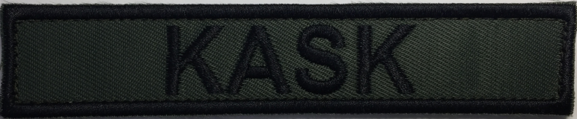

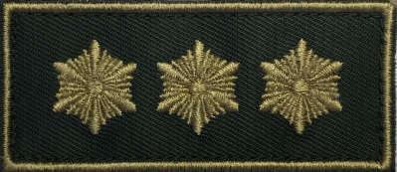
Peavanem
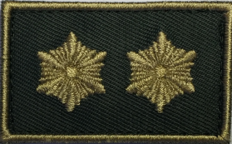
Peavanema abi / maleva pealik
Ringkonnavanem
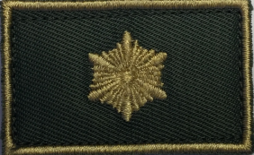
Maleva pealiku abi / Malevkonna pealik
Ringkonnavanema abi / jaoskonnavanem
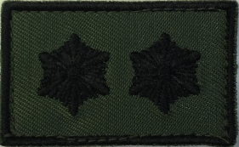
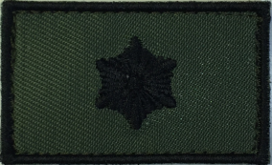
Rühmapealik
Rühmavanem
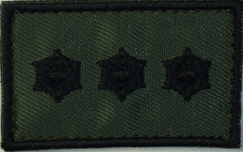
Rühmapealiku abi
Rühmavanema abi
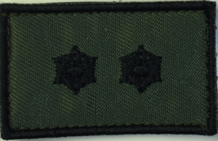
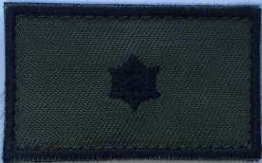
Salgapealik
Rühmajuht

Salgapealiku abi
Rühmajuhi abi / salgajuht
Malevkonna pealiku abi
Jaoskonnavanema abi

